**Министерство образования и науки Российской Федерации**

**федеральное государственное автономное образовательное учреждение высшего образования**

**“ НАЦИОНАЛЬНЫЙ ИССЛЕДОВАТЕЛЬСКИЙ**

**УНИВЕРСИТЕТ ИТМО”**

Факультет программной инженерии и компьютерной техники (ПИКТ)

Направление подготовки (специальность) – 09.04.04 (Нейротехнологии и программная инженерия)

Информатика

Лабораторная работа № 1

Выполнил студент

Суворов Роман Алексеевич

Группа № P3120

Преподаватель: Болдырева Елена Александровна

г. Санкт-Петербург

2024 г.

Оглавление

Задание: 3

Отчет: 3

*Задание 1* 3

*Задание 2* 3

*Задание 3* 4

*Задание 4* 5

*Задание 5-7* 6

*Задание 8* 7

*Задание 9* 7

*Задание 10* 7

*Задание 11* 8

*Задание 12* 8

*Задание 13* 8

Вывод: 8

Список литературы: 9

**Вариант: 20+14=34**

# **Задание:**

Перевести число "А", заданное в системе счисления "В", в систему счисления "С". Числа "А", "В" и "С" взять из представленных ниже таблиц.

# **Отчет:**

## ***Задание 1***

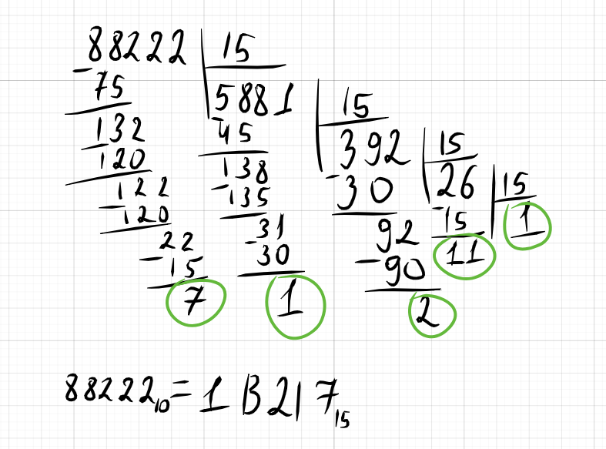

## ***Задание 2***

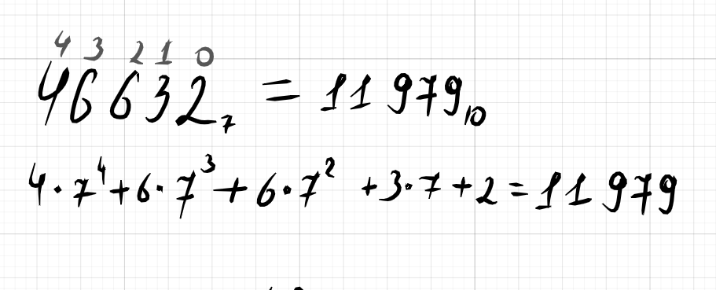

## ***Задание 3***

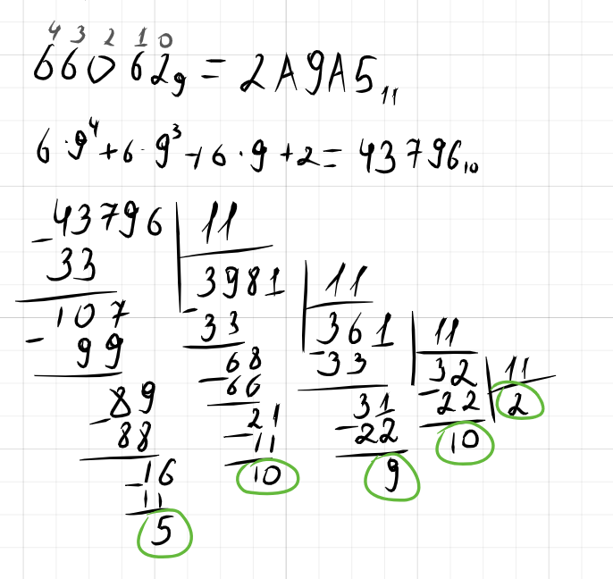

## ***Задание 4***

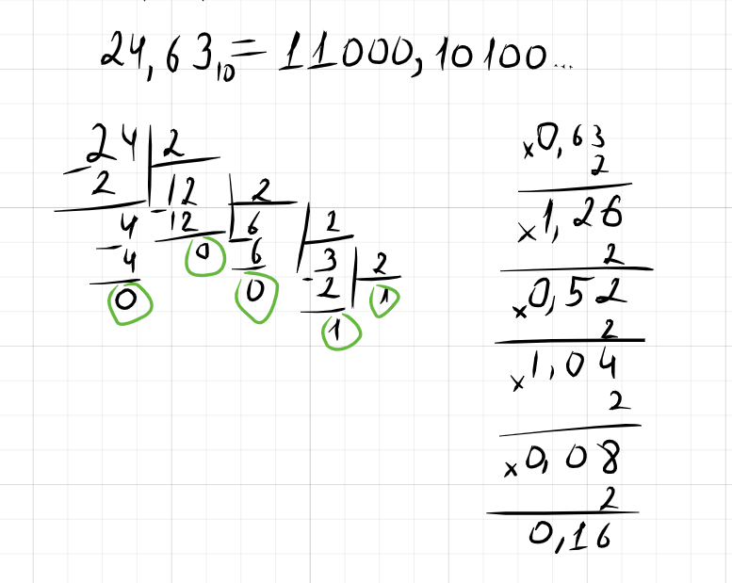

## ***Задание 5-7***

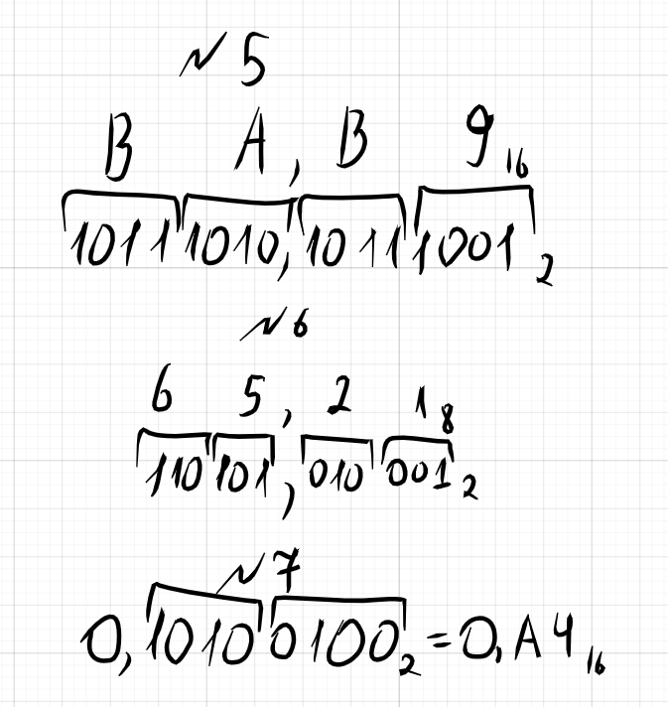

## ***Задание 8***

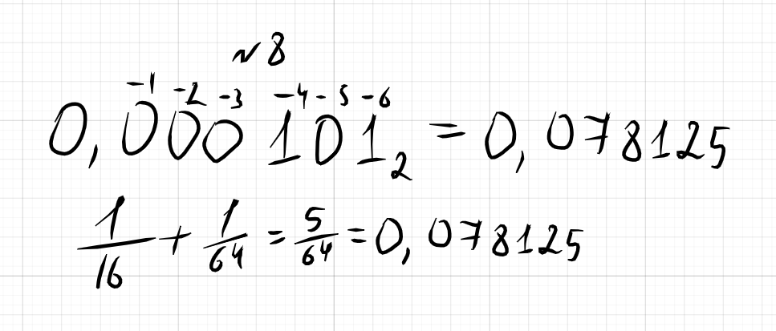

## ***Задание 9***

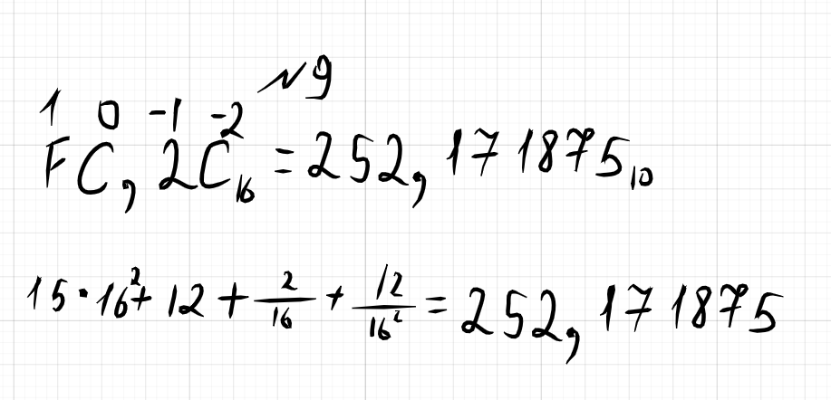

## ***Задание 10***

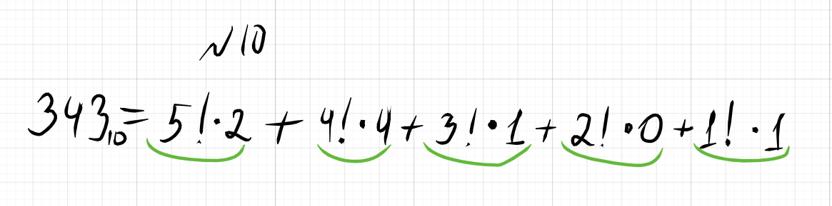

## ***Задание 11***

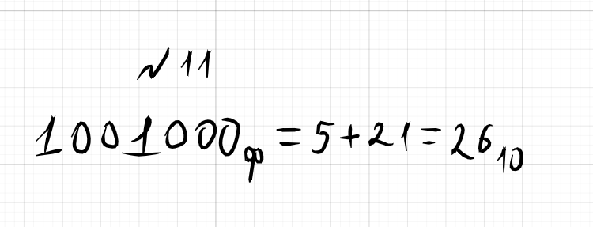

## ***Задание 12***

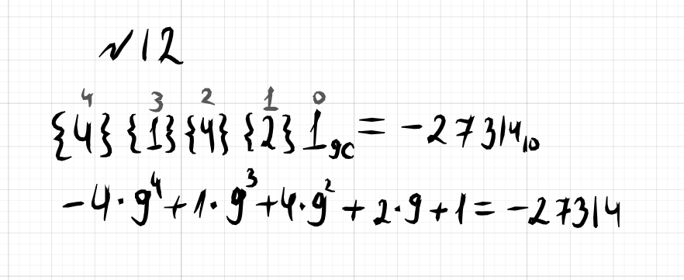

## ***Задание 13***

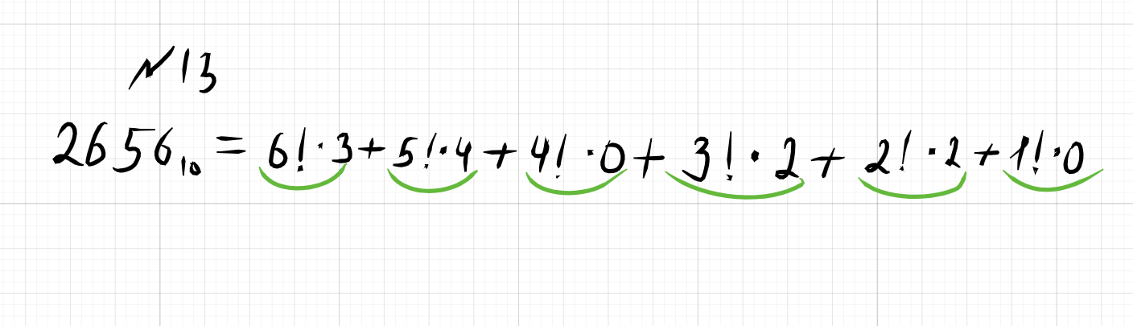

# **Вывод:**

Повторил переводы чисел из стандартных систем счисления в десятичную и обратно. Изучил алгоритм перевода факториальной, фибоначчиевой и с отрицательными основаниями.

# **Список литературы:**

1. Балакшин П.В., Соснин В.В., Машина Е.А. Информатика.– СПб: Университет ИТМО, 2020.– 122 с.
2. Орлов С. А., Цилькер Б. Я. Организация ЭВМ и систем: Учебник для вузов. 2-е изд. – СПб.: Питер, 2011. – 688 с.: ил.
3. Алексеев Е.Г., Богатырев С.Д. Информатика. Мультимедийный электронный учебник.